SISTEMA DE OUVIDORIA

EI05 - MANTER FAIXA ETÁRIA

Versão 1.2

Histórico de Revisões

|  |  |  |  |
| --- | --- | --- | --- |
| **Data** | **Versão** | **Descrição** | **Autor** |
| 10/01/2013 | 1.0 | Criação do documento | Felipe Almeida |
| 03/07/2013 | 1.1 | Revisão do documento | João Antônio |
| 05/07/2013 | 1.2 | Atualização do documento | Julyana Lima |

Sumário

1 INTRODUÇÃO 4

2 Definições, Acrônimos e Abreviações 4

3 Referências 4

4 Detalhamento da Apresentação 5

4.1. Faixa Etária 5

4.2. Nova Faixa Etária 5

4.2.1. Itens de Controle 5

4.3. Editar Faixa Etária 5

4.3.1. Itens de Controle 6

4.4. Excluir Faixa Etária 6

4.4.1. Itens de Controle 6

4.5. Listar Faixa Etária 7

4.5.1. Itens de Controle 7

4.6. Editar Faixa Etária (CONSULTA IMPLÍCITA) 7

4.6.1. Itens de Controle 7

5 Aprovações 8

# INTRODUÇÃO

O objetivo da Especificação de Interface é mostrar os elementos de dados referenciados no CSU05- Manter Faixa Etária, dando uma visão global e subsídios de como será sua interface definitiva.

# Definições, Acrônimos e Abreviações

Quaisquer definições, acronimos ou abreviações estão especificadas no Glossário do Sistema de Ouvidoria.

# Referências

* Documento de Requisitos
* CSU05 - Manter Faixa Etária

# Detalhamento da Apresentação

## FAIXA ETÁRIA

|  |  |  |  |  |  |
| --- | --- | --- | --- | --- | --- |
| **Nome** | **Tipo** | **Tamanho** | **Editável** | **Obrigatório** | **Descrição** |
| Id faixa etária | N | N/A | N | S | Código faixa etária |
| Nome faixa etária | A | N/A | S | S | Nome da faixa etária |
| **Legenda: A – Alfanumérico, N – Numérico, I – Inteiro, D – Decimal, TS – TimeStamp, DT – Data, N/A - Não se Aplica, S – Sim, N – Não, B - Botão** | | | | | |

## NOVA Faixa Etária

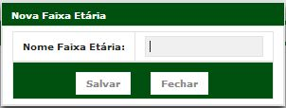

### Itens de Controle

|  |  |  |  |  |  |  |
| --- | --- | --- | --- | --- | --- | --- |
| **Descrição** | **Tipo** | **Tamanho** | **Editável** | **Obrigatório** | **Exemplo** | **Domínio** |
| Nome Faixa Etária | A | 150 | S | S | Define o nome da faixa etária da Manifestação para pesquisa. | Faixa Etária |
| Salvar | B | N/A | N | N | Botão acionado para salvar um novo registro. | Faixa Etária |
| Fechar | B | N/A | N | N | Botão acionado para fechar o cadastro de um registro. | Faixa Etária |
| **Legenda: A – Alfanumérico, N – Numérico, I – Inteiro, D – Decimal, TS – TimeStamp, DT – Data, N/A - Não se Aplica, S – Sim, N – Não, B - Botão** | | | | | | |

## Editar Faixa Etária

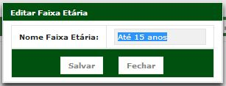

### Itens de Controle

|  |  |  |  |  |  |  |  |
| --- | --- | --- | --- | --- | --- | --- | --- |
| **Descrição** | | **Tipo** | **Tamanho** | **Editável** | **Obrigatório** | **Exemplo** | **Domínio** |
| Nome Faixa Etária | | A | 150 | S | S | Define o nome da faixa etária da Manifestação para pesquisa. | Faixa Etária |
| Salvar | | B | N/A | N | N | Botão novo acionado para salvar um registro | Faixa Etária |
| Fechar | | B | N/A | N | N | Botão acionado para fechar um registro. | Faixa Etária |
| **Legenda:** | **A – Alfanumérico, N – Numérico, I – Inteiro, D – Decimal, TS – TimeStamp, DT – Data, N/A - Não se Aplica, S – Sim, N – Não, B - Botão** | | | | | | |

## Excluir Faixa Etária

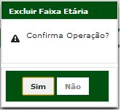

### Itens de Controle

|  |  |  |  |  |  |  |
| --- | --- | --- | --- | --- | --- | --- |
| **Descrição** | **Tipo** | **Tamanho** | **Editável** | **Obrigatório** | **Exemplo** | **Domínio** |
| Sim | B | N/A | N | N | Botão acionado confirmar uma ação. | Faixa Etária |
| Não | B | N/A | N | N | Botão acionado para negar uma ação. | Faixa Etária |
| **Legenda: A – Alfanumérico, N – Numérico, I – Inteiro, D – Decimal, TS – TimeStamp, DT – Data, N/A - Não se Aplica, S – Sim, N – Não, B - Botão** | | | | | | |

## Listar Faixa Etária

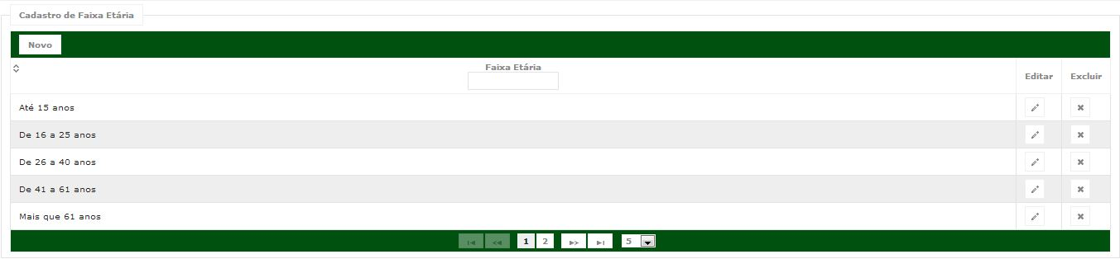

### Itens de Controle

|  |  |  |  |  |  |  |  |
| --- | --- | --- | --- | --- | --- | --- | --- |
| **Descrição** | | **Tipo** | **Tamanho** | **Editável** | **Obrigatório** | **Exemplo** | **Domínio** |
| Nome Faixa Etária | | A | 150 | S | S | Define o nome da faixa etária da Manifestação para pesquisa. | Faixa Etária |
| Novo | | B | N/A | N | N | Botão novo acionado para adicionar um novo registro. | Faixa Etária |
| Editar | | B | N/A | N | N | Botão acionado para editar um registro. | Faixa Etária |
| Excluir | | B | N/A | N | N | Botão acionado para excluir um registro. | Faixa Etária |
| **Legenda:** | **A – Alfanumérico, N – Numérico, I – Inteiro, D – Decimal, TS – TimeStamp, DT – Data, N/A - Não se Aplica, S – Sim, N – Não, B - Botão** | | | | | | |

## EDITAR Faixa Etária (CONSULTA IMPLÍCITA)



### Itens de Controle

|  |  |  |  |  |  |  |  |
| --- | --- | --- | --- | --- | --- | --- | --- |
| **Descrição** | | **Tipo** | **Tamanho** | **Editável** | **Obrigatório** | **Exemplo** | **Domínio** |
| Nome Faixa Etária | | A | 150 | S | S | Define o nome da faixa etária da Manifestação para pesquisa. | Faixa Etária |
| Salvar | | B | N/A | N | N | Botão novo acionado para salvar um registro | Faixa Etária |
| Fechar | | B | N/A | N | N | Botão acionado para fechar um registro. | Faixa Etária |
| **Legenda:** | **A – Alfanumérico, N – Numérico, I – Inteiro, D – Decimal, TS – TimeStamp, DT – Data, N/A - Não se Aplica, S – Sim, N – Não, B - Botão** | | | | | | |

# Aprovações

Os abaixo assinados estão de acordo com o conteúdo deste documento.

|  |  |  |
| --- | --- | --- |
| **Eugênio Pereira** | | |
| Área: COSIS/MINC | **Cargo:** Coordenador de Sistemas de Informação - Fiscal do Contrato | Matrícula: 1822458 |
| Data: | Assinatura/Carimbo: | |

|  |  |  |
| --- | --- | --- |
| **Klaymer Paz** | | |
| Área: DISIS/MINC | **Cargo:** Chefe da Divisão de Desenvolvimento e Manutenção de Sistemas - Fiscal do Contrato - SUBSTITUTO | Matrícula: 1822577 |
| Data: | Assinatura/Carimbo: | |

|  |  |  |
| --- | --- | --- |
| **Paulo Kluge** | | |
| Área: CGTI/MINC | **Cargo:** Coordenador-Geral de Tecnologia da Informação - Gestor do Contrato | Matricula: 1826906 |
| Data: | Assinatura/Carimbo: | |